Международный Форум

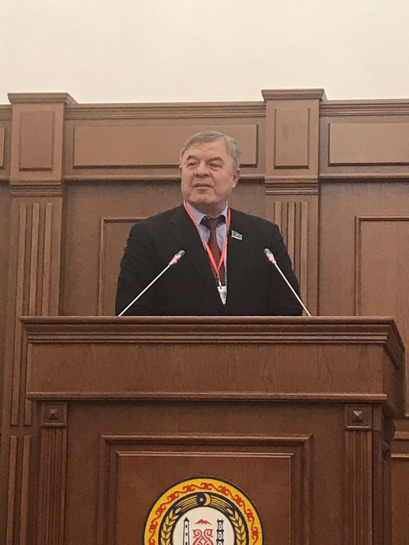
Депутат Мажилиса Парламента Республики Казахстан Мурадов Ахмет Сейдарахманович принял участие в Международном Форуме «А.А. Кадыров – основатель государственности современной Чеченской Республики», посвященный 15-летию со дня проведения Съезда народов Чеченской Республики, ставшего переломным моментом в восстановлении основ государственности Чеченской Республики, который проходил 11-12 декабря 2017 года в г. Грозном, Чеченской Республики.
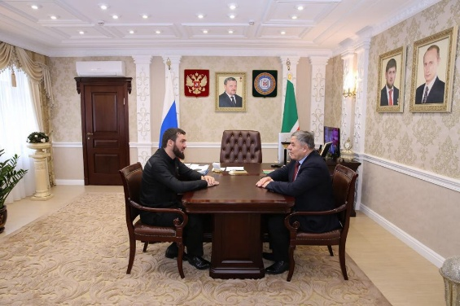
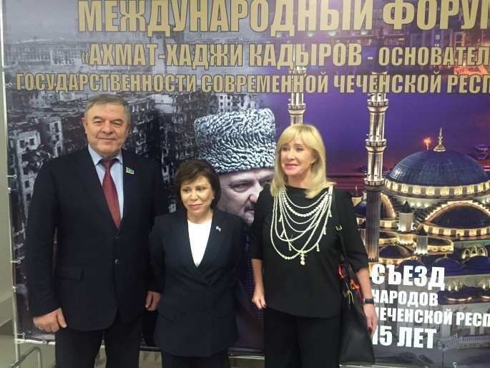
Программа мероприятия включает два пленарных заседания на темы: «Судьбоносное значение проведения Съезда, как переломного момента в новейшей истории России» и «Историческое значение Съезда народов Чеченской Республики и роль А.А. Кадырова в возрождении народов Чеченской Республики и сохранении целостности России», а также тематические секции, в работе которых принимают участие представители Администрации Президента Российской Федерации, Правительства Российской Федерации, депутаты Государственной Думы Федерального Собрания Российской Федерации, эксперты, видные общественные и религиозные деятели.
Основной целью мероприятия было обозначить роль Съезда как новой вехи в новейшей истории чеченского народа в XXI веке.
Также подчеркнуть роль Съезда как переломного момента, позволившего покончить с войной, выйти из кризиса и провозгласить о намерении проведения всенародного Референдума.

